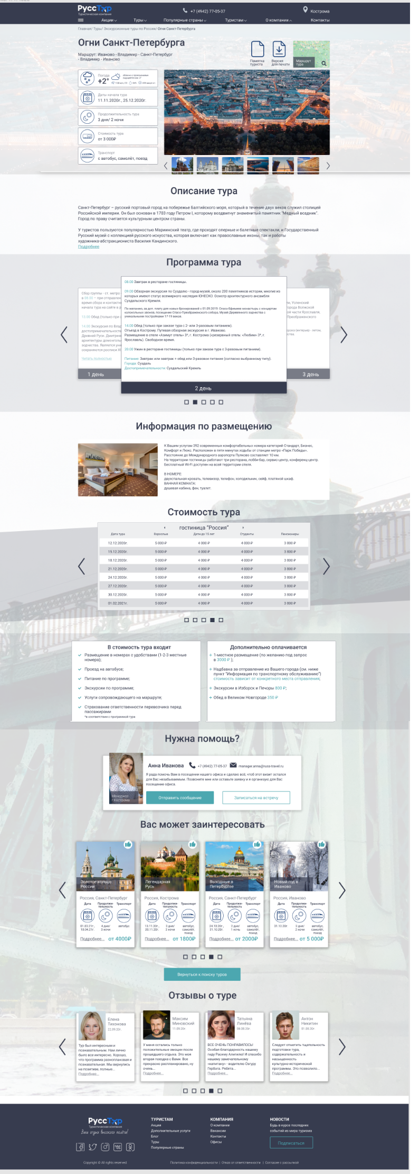

ЭКТ-Т-1

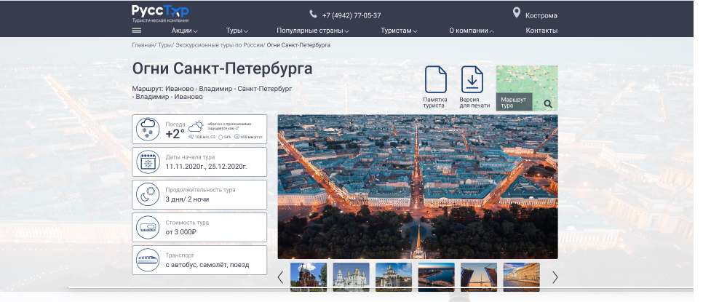

Принцип действия данного блока как в горнолыжных турах (курорт)   
Принцип показа фото https://russ-travel.ru/search_hotel/#tvtourid=978054105

Плюс Памятка туриста скачивается в формате Ворд и Версия для печати формирует возможность распечатать информацию о туре   
Вид печатной формы:

1. Название тура и маршрут
2. Даты тура.
3. Продолжительность тура
4. Транспорт
5. Программа тура
6. Информация по размещению
7. Стоимость тура
8. Контактные данные. (Адрес агентства, номер телефона и т.д.)

ЭКТ-Т-2



Принцип действия данного блока как в горнолыжных турах (курорт)

ЭКТ-Т-3

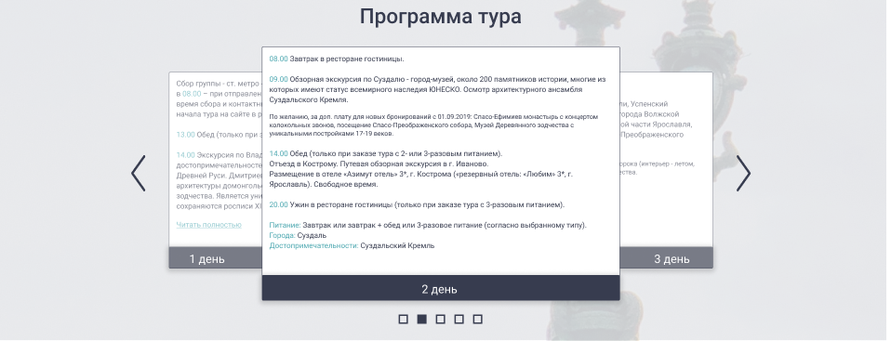

Данный раздел это карусель На темном фоне 1 день, 2 день, 3 день и программа тура выводится по дням. В основном тексте время начала мероприятия Питание, Города Достопримечательности окрашивается в цвет согласно макета. При нажатии на плашку она увеличивается затемняя фон всплывающим окном. Листается при помощи стрелок. Не уводит пользователя со страницы сайта.

ЭКТ-Т-4

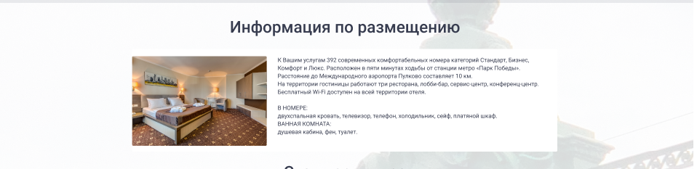

Контент заводится из Битрикс. При нажатии увеличивается всплывающим окном на затемненном фоне

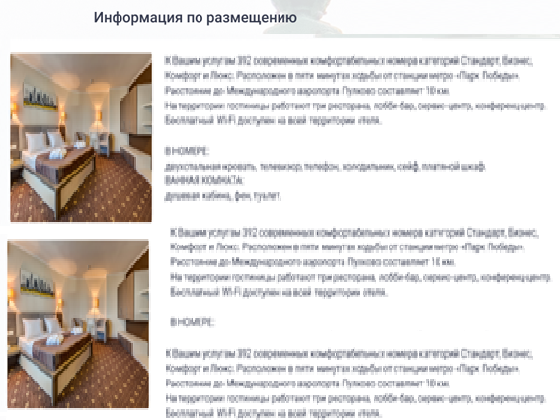

ЭКТ-Т-5

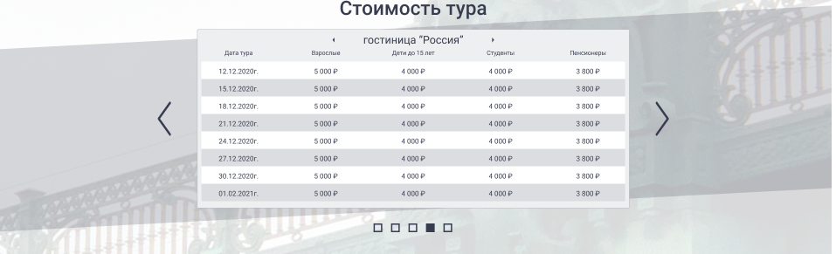

Стоимость тура заносится вручную в системе Битрикс. Как и вся информация о туре.

ЭКТ-Т-6



Принцип действия блока описан в Горнолыжных турах

ЭКТ-Т-7

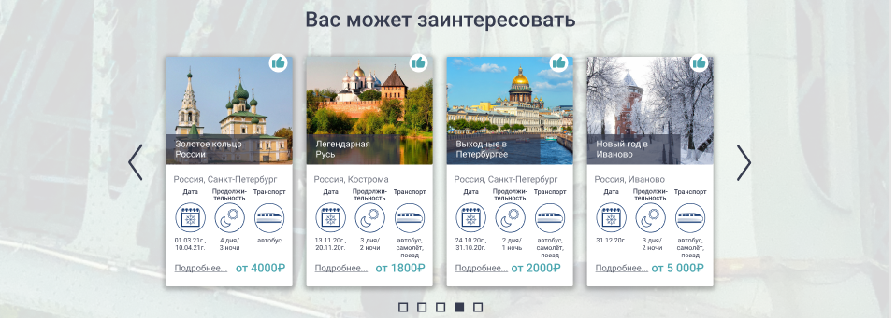

Принцип действия блока описан в Горнолыжных турах

ЭКТ-Т-8



Нажатием на данную кнопку пользователь возвращается на страницу экскурсионных туров.

ЭКТ-Т-9

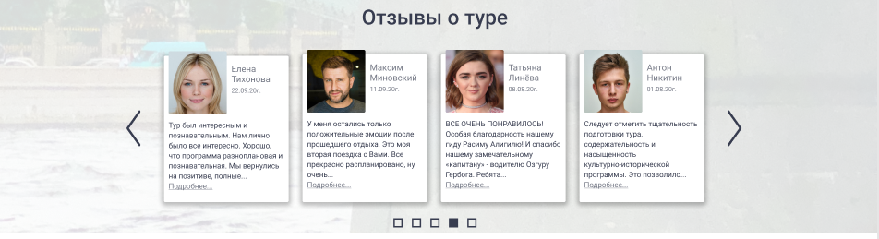

Отзывы о туре Каруселька. При наведении принцип действия как на этом блоке на сайте https://demo.colorlib.com/newspaper-x/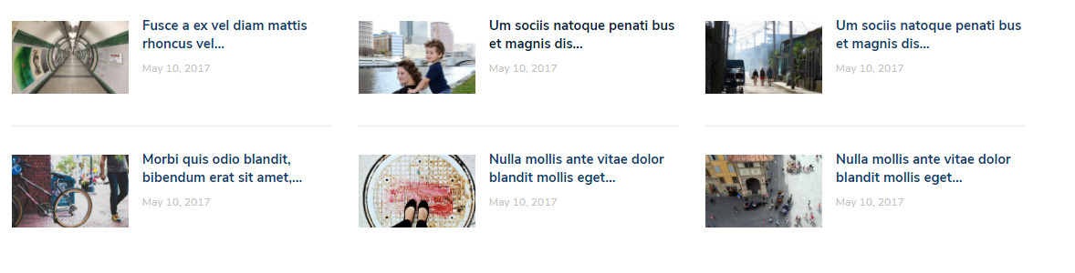

При наведении картинка «Двигается» при нажатии переходит на страницу отзыва

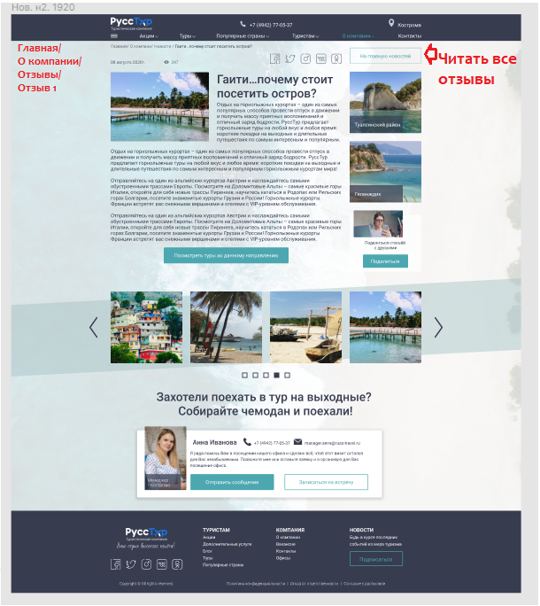

У Анны не вставлено но нужен постоянный блок обратной связи

Его принцип действия описан в горнолыжных турах

Подвал

